ŠPO
Ogrej telo z vajami prikazanimi na sličicah. To lahko storiš doma, še bolje pa je na svežem zraku (namesto stola kakšna druga ovira).
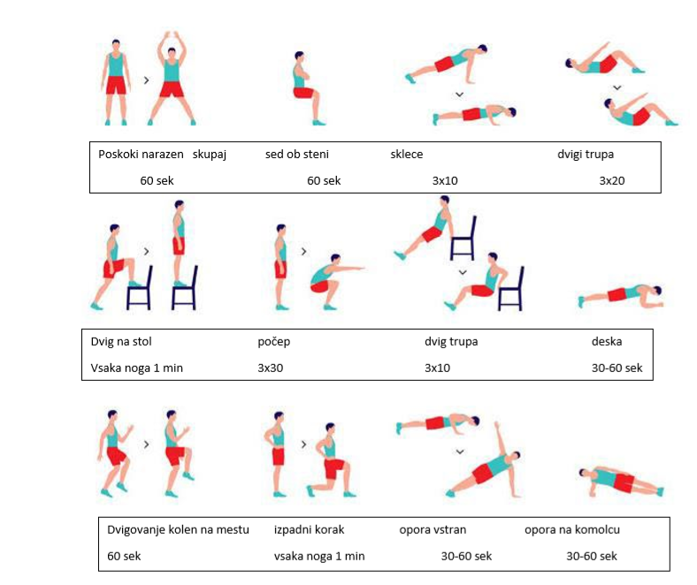
Tek v naravi
Priporočamo vsaj 20 min hitrejše hoje ali teka, lahko tudi fartlek, ki je kombinacija teka, šprintov ali hoje po ravnem in v klanec, vmes pa dodajamo razne vaje.

